Tùy chọn chức năng (Functional options)
Khi phát triển một giải pháp ứng dụng, đặc biệt nếu đó là giải pháp hàng loạt được phát triển không nhằm đáp ứng nhu cầu của một công ty cụ thể mà đáp ứng cho nhu cầu khác nhau của các công ty trong một phân khúc nhất định (sản xuất, thương mại, kế toán...), thông thường cần cho phép bật và tắt một số tính năng, ví dụ: trong một cơ sở dữ liệu với cấu hình “Trade management” sử dụng tính năng ghi nhận nhiều loại tiền tệ, nhưng trong cơ sở dữ liệu khác thì không cần. Một cơ sở dữ liệu cho phép lưu trữ các bản ghi kế toán, nhưng cơ sở dữ liệu khác thì không.
Kiểu phân chia như vậy cũng có thể được thực hiện trong một cơ sở dữ liệu theo từng khu vực riêng (ví dụ: theo công ty). Giả sử, có một tập đoàn bao gồm nhiều công ty; hoạt động kinh tế của tập đoàn này được ghi nhận trong một cơ sở thông tin. Đồng thời, một công ty yêu cầu quản lý từng hợp đồng với các đối tác trong một chương trình, trong khi công ty khác không cần như vậy, nhưng cần có đối tượng phân tích bổ sung khác mà công ty thứ nhất không cần. Nếu đơn giản chỉ cần kích hoạt tính năng này cho tất cả công ty, thì khi làm việc với dữ liệu của công ty không yêu cầu quản lý theo hợp đồng, người dùng hệ thống vẫn sẽ nhìn thấy tính năng liên quan, điều này rất bất tiện.
Để cho phép người dùng bật/tắt tính năng nào đó một cách độc lập trong chương trình, chúng ta sử dụng lớp metadata “Tùy chọn chức năng (Functional options)”. Điều này cho phép lập trình viên tạo ra một giải pháp ứng dụng duy nhất, đơn giản hơn nhiều so với việc phát triển các giải pháp khác nhau cho tất cả các trường hợp sử dụng có thể xảy ra. Để phân chia chức năng không phải theo toàn bộ cơ sở dữ liệu, mà theo vùng dữ liệu, chúng ta sử dụng lớp metadata “Functional option parameters”.
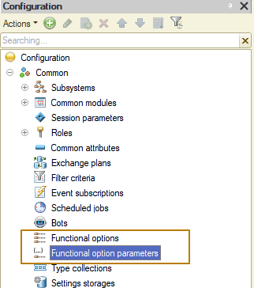
Thông tin chung (General information)
Các tùy chọn chức năng có thể có ảnh hưởng:
- đến giao diện người dùng – khi bạn tắt bất kỳ tùy chọn chức năng nào, thì hệ thống sẽ ẩn tất cả phần tử liên quan trên giao diện người dùng. Các phần tử giao diện sau bị ảnh hưởng:
  - giao diện lệnh toàn cục;
  - chi tiết biểu mẫu (bao gồm các cột chi tiết biểu mẫu có kiểu Value Table hoặc Value Tree);
  - các lệnh biểu mẫu;
  - các báo cáo được triển khai bằng cách sử dụng hệ thống dàn dựng dữ liệu.
Lưu ý: Nếu ứng dụng client chạy với phiên bản file-server của cơ sở thông tin thông qua web-server thì việc thay đổi tùy chọn chức năng sẽ chỉ dẫn đến thay đổi giao diện người dùng sau khi khởi động lại web-server (việc khởi động lại ứng dụng client sẽ không làm thay đổi giao diện người dùng).
● đến các thuật toán được viết bằng ngôn ngữ tích hợp - có thể lấy giá trị của các tùy chọn chức năng từ ngôn ngữ tích hợp và sử dụng chúng trong các điều kiện khác nhau, ví dụ: để giảm khối lượng tính toán.
Lưu ý: Các tùy chọn chức năng và tham số của chúng không ảnh hưởng đến nội dung của cơ sở dữ liệu. Tất cả các bảng và trường đều có trong cơ sở dữ liệu mà không phụ thuộc vào trạng thái của các tùy chọn chức năng.
Giao diện lệnh toàn cục (Global command interface)
Các tùy chọn chức năng ảnh hướng đến giao diện lệnh toàn cục là hệ thống ẩn các lệnh của tất cả các đối tượng liên quan đến các tùy chọn bị vô hiệu hóa. Ví dụ: nếu giá trị của tùy chọn chức năng UseProduction là False, thì các lệnh mở phân hệ Production, tạo chứng từ ProductRelease, mở danh sách ProductRelease, v.v. sẽ bị ẩn.
Cần lưu ý rằng, tùy chọn chức năng UseProduction có thể tính đến giá trị của tham số tùy chọn chức năng, ví dụ: Company (nghĩa là: công ty này sử dụng tính năng sản xuất, còn công ty khác thì không). Bằng cách thay đổi giá trị của tham số này thông qua các phương thức ngôn ngữ tích hợp, có thể thay đổi trạng thái của tùy chọn chức năng và tiếp theo thay đổi khả năng hiển thị của thành phần giao diện.
Bạn cũng nên lưu ý đến những đặc điểm hình thành giao diện lệnh sau đây:
● Lệnh sẽ bị loại bỏ khỏi giao diện lệnh, nếu mục tin là tham số lệnh bị vô hiệu hóa bởi tùy chọn chức năng.
● Lệnh tham số hóa sẽ bị loại bỏ khỏi giao diện lệnh, nếu kiểu tham số lệnh bị vô hiệu hóa bởi tùy chọn chức năng. Nếu kiểu tham số lệnh là phức hợp (chứa nhiều kiểu), thì lệnh sẽ không khả dụng khi tất cả kiểu tham số bị vô hiệu hóa.
Sử dụng tùy chọn chức năng (Using a functional option)
Hãy xem một ví dụ về việc tạo và sử dụng các tùy chọn chức năng. Trước đây, tôi đã thêm tính năng quản lý đặc tính vào cấu hình. Bây giờ, hãy cho phép người dùng tự bật/tắt tính năng này bằng cách sử dụng tùy chọn chức năng.
Tôi tạo tùy chọn chức năng "Sử dụng đặc tính (Use characteristics)"
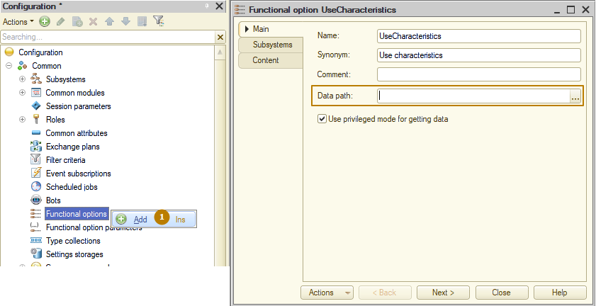
Bây giờ tôi cần chỉ định nơi lưu giá trị của tùy chọn chức năng này bằng cách điền giá trị thuộc tính Data path. Danh sách các đối tượng hợp lệ cho vai trò này bao gồm:
● hằng,
● các mục tin của danh mục,
● số đo của biểu ghi thông tin.
Không có hạn chế về kiểu nguồn giá trị tùy chọn, mà chỉ những tùy chọn chức năng lưu trữ giá trị của chúng trong các mục tin kiểu Boolean phù hợp để quản lý giao diện. Các giá trị tùy chọn chức năng có các kiểu khác chỉ được dùng để phân tích cú pháp bằng ngôn ngữ tích hợp.
Tôi đã tạo một hằng có cùng tên với tùy chọn chức năng và chỉ định đường dẫn của nó làm giá trị lưu tùy chọn chức năng đó:
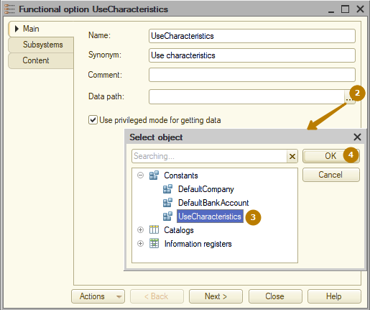
Thuộc tính "Use privileged mode for getting data" kiểm soát cách truy xuất (và lưu vào bộ nhớ đệm) giá trị của tùy chọn chức năng. Nếu thuộc tính này được đặt, thì giá trị của tùy chọn chức năng sẽ được truy xuất ở chế độ đặc quyền. Giá trị truy xuất được lưu vào bộ đệm cho tất cả các phiên liên quan với cơ sở thông tin này.
Nếu thuộc tính "Use privileged mode for getting data" bị tắt thì việc truy xuất giá trị của tùy chọn chức năng sẽ được thực hiện ở chế độ bình thường. Việc lưu vào bộ nhớ đệm được thực hiện cho phiên hiện tại. Cả giá trị (nếu có thể truy xuất) và dấu hiệu không thể truy xuất được giá trị (nếu không thể truy xuất được giá trị) đều được lưu vào bộ nhớ đệm.
Bộ nhớ đệm sẽ được thiết lập lại khi giá trị tham số phiên thay đổi.
Lời khuyên: Bạn nên đặt thuộc tính "Use privileged mode for getting data" cho tất cả các trường hợp mà giá trị của tùy chọn chức năng không chứa thông tin bí mật.
Tiếp theo, tôi cần xác định các đối tượng sẽ bị ảnh hưởng bởi tùy chọn chức năng đã tạo. Điều này có thể được thực hiện từ các đối tượng trên thẻ "Functional options" (trong danh sách sẽ chỉ có các tùy chọn chức năng với giá trị được lưu trong các đối tượng kiểu Boolean):
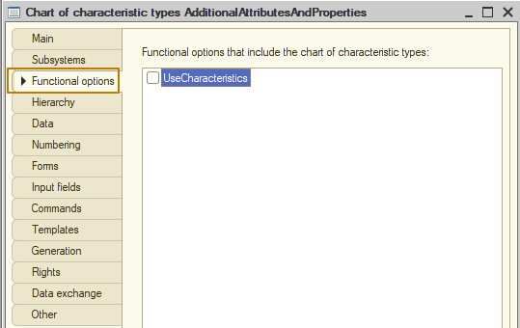
và từ thẻ Content của tùy chọn chức năng:
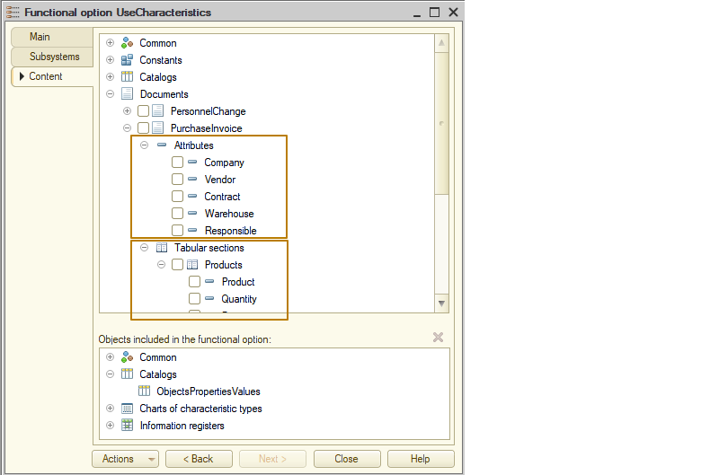
Cách thứ hai cho phép chọn các đối tượng thuộc tùy chọn chức năng một cách chi tiết hơn, vì không chỉ có thể chọn danh mục, chứng từ, v.v. mà cả các mục tin, phần bảng và mục tin của phần bảng của chúng để làm đối tượng.
Lưu ý: Nếu một đối tượng không được gán bất kỳ tùy chọn chức năng nào, thì nó được coi là luôn hiển thị. Ngược lại, một đối tượng được coi là hiển thị, nếu có ít nhất một tùy chọn chức năng đã gán cho nó được kích hoạt sử dụng (nghĩa là: việc kiểm tra xem các tùy chọn chức năng cho một đối tượng có được bật sử dụng hay không được thực hiện bằng toán tử “OR”).
Tôi đưa phân hệ đặc tính, danh mục ObjectsPropertiesValues, hệ thống dạng đặc tính AdditionalAttributesAndProperties và biểu ghi thông tin ObjectsCharacteristicValues vào tùy chọn chức năng.
Bây giờ tôi cập nhật cấu hình cơ sở dữ liệu và đăng nhập vào chế độ người dùng để kiểm tra kết quả.
Trong phần Settings xuất hiện lệnh của hằng “Use characteristics”, nhưng phân hệ “Additional details and properties” không còn hiển thị nữa.
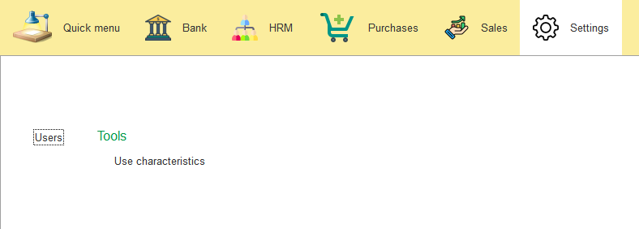 Điều này là do hằng mới có giá trị mặc định là False, nghĩa là tùy chọn chức năng bị tắt.
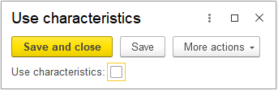
Bây giờ, ngay cả trên biểu mẫu phần tử của danh mục Products cũng không hiển thị tham chiếu liên quan đến đặc tính.
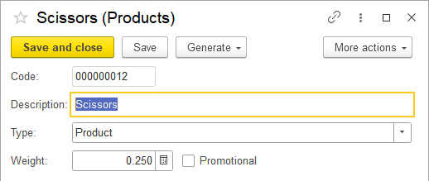

Ngoài ra, nếu mở một trong các đối tượng thuộc tùy chọn chức năng từ các chức năng dành cho chuyên gia kỹ thuật (trong đó các đối tượng luôn hiển thị mà không phụ thuộc vào giá trị của các tùy chọn chức năng), v.v.
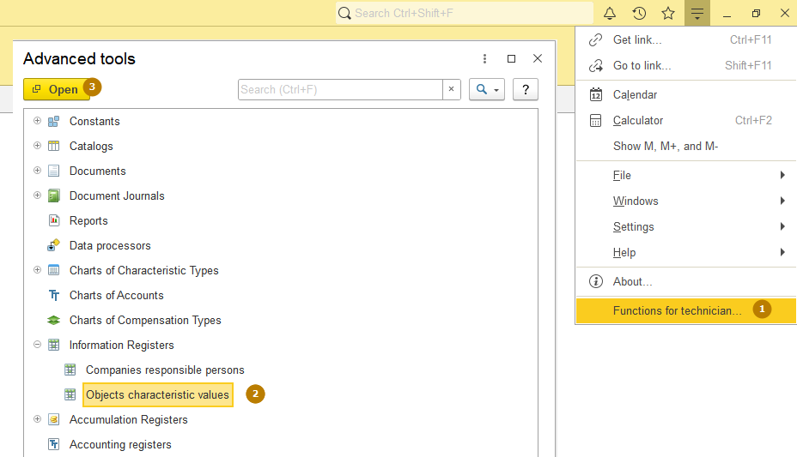...thì biểu mẫu danh sách trông như sau:
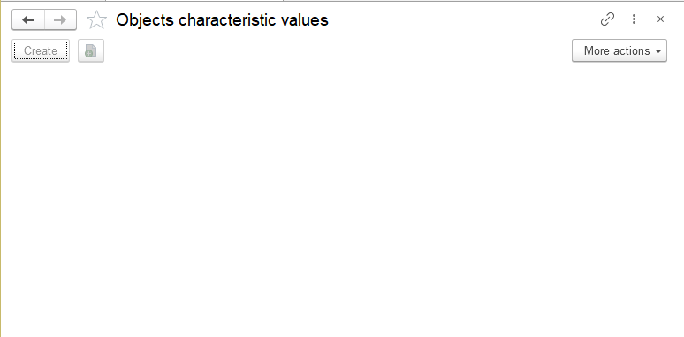
Nghĩa là: rõ ràng, đối tượng liên quan đến chức năng bị vô hiệu hóa và không thể sử dụng được. Hãy xem điều gì sẽ xảy ra, nếu tôi kích hoạt giá trị tùy chọn chức năng.

Sau khi mở lại, trên biểu mẫu phần tử của danh mục Products, đã xuất hiện đường dẫn liên quan đến đặc tính:
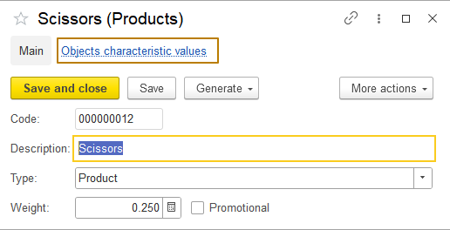
Phân hệ Settings. Phần "Additional attributes and properties" không hiển thị, mặc dù tùy chọn chức năng này đã được kích hoạt
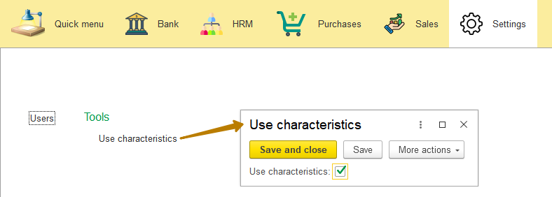
Nguyên nhân xảy ra điều này là gì? Thực tế là các lệnh của giao diện lệnh toàn cục, cũng như các biểu mẫu đang mở không được hệ thống tự động cập nhật khi giá trị của tùy chọn chức năng thay đổi. Nếu khởi động lại cơ sở thông tin, thì những thay đổi sẽ hiển thị, nhưng điều này thật bất tiện. Để áp dụng thay đổi cho các tùy chọn chức năng trong nền tảng 1C, chúng ta sử dụng phương thức ngữ cảnh toàn cục RefreshInterface().
Tuy nhiên, phương thức này đòi hỏi khối lượng tài nguyên đáng kể, vì vậy nó nên được sử dụng một cách có chủ ý, nghĩa là không nên gọi ra mỗi khi thay đổi tùy chọn chức năng. Thông thường, với những mục đích như vậy, các lập trình viên giải pháp mẫu tạo ra một biểu mẫu có nhiều tùy chọn chức năng và được gom nhóm theo các khối chức năng (Mua hàng, Bán hàng, Sản xuất, v.v.). Nếu người dùng thay đổi giá trị của ít nhất một tùy chọn chức năng, thì lập trình viên sẽ ghi lại một biến đặc biệt cho biết sau khi lưu các thay đổi, sẽ cần cập nhật giao diện (bằng cách gọi phương thức RefreshInterface()).

Để minh họa cách thức hoạt động của tính năng này, tôi sẽ thay đổi biểu mẫu chung DefaultValues mà tôi đã thay đổi trong một bài học trước:
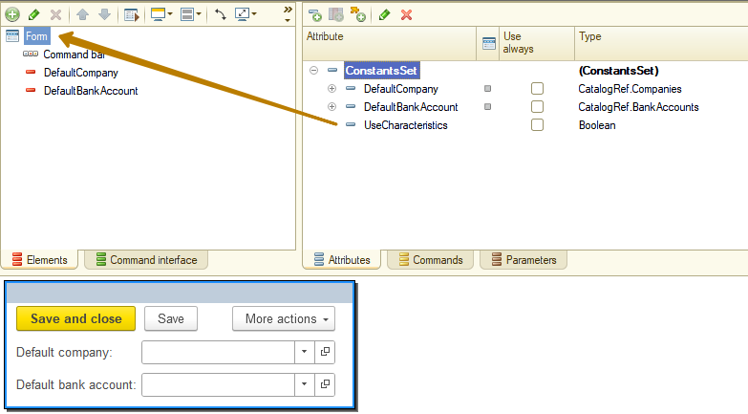
Tôi đổi tên nó thành ApplicationSettings, và thêm giá trị tùy chọn chức năng mới vào đó
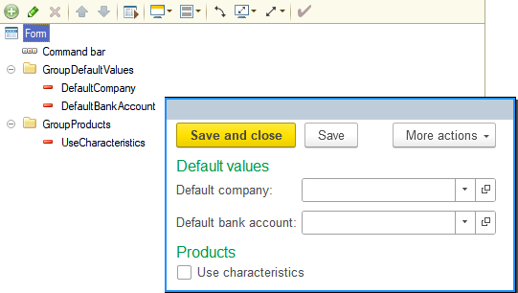
Tôi cần một mục tin biểu mẫu kiểu Boolean, mục tin này sẽ lưu dấu hiệu về việc cần cập nhật giao diện. Khi thay đổi hằng liên quan đến các tùy chọn chức năng, tôi đặt mục tin này thành True.
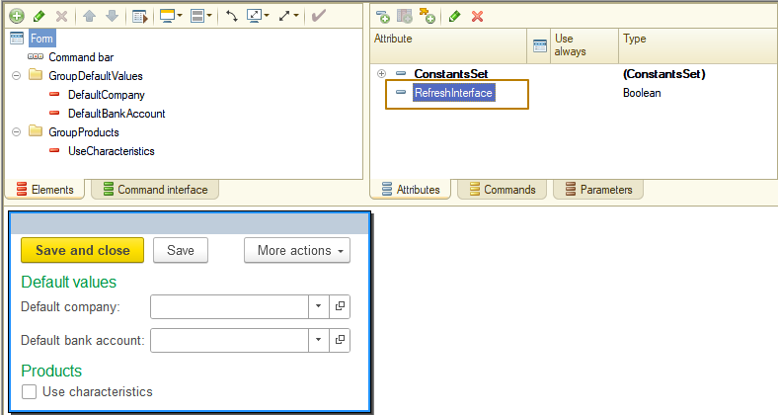
Bây giờ tôi tạo một hàm sự kiện biểu mẫu AfterWrite, trong đó tôi kiểm tra giá trị của mục tin và nếu cần, cập nhật giao diện (lưu ý phương thức cập nhật giao diện là client, mặc dù nó dẫn đến việc gọi ra server).
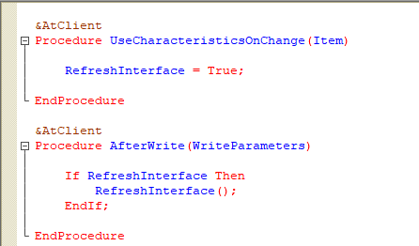
Như vậy, bây giờ việc thay đổi tùy chọn chức năng sẽ cập nhật giao diện lệnh toàn cục, cũng như các biểu mẫu đang mở.
Lưu ý: Cần nhớ rằng, việc thiết lập các tham số tùy chọn chức năng (và thực thi phương thức RefreshInterface()) sẽ dẫn đến những kết quả sau:
- đối với mỗi biểu mẫu, sẽ gọi ra thao tác đóng tất cả các biểu mẫu phụ (có gọi ra hàm sự kiện tương ứng);
- sẽ không đóng các biểu mẫu từ chối đóng;
- cập nhật thành phần các phần tử của biểu mẫu chính;
- nếu biểu mẫu chính đang hoạt động tại thời điểm cập nhật giao diện, thì biểu mẫu chính được hiển thị theo thành phần phần tử mới;
- nếu tại thời điểm cập nhật giao diện, biểu mẫu đang hoạt động là biểu mẫu phụ thì:
  - lệnh mở biểu mẫu phụ sẽ được thực thi, nếu nó hiển thị sau khi cập nhật giao diện;
  - mặt khác, thành phần của các phần tử biểu mẫu chính sẽ được cập nhật và hiển thị;
- nếu tại thời điểm cập nhật giao diện, biểu mẫu đang hoạt động là biểu mẫu phụ được mở bởi lệnh không liên quan đến thanh dẫn hướng của biểu mẫu, thì thay vì biểu mẫu này, thành phần các phần tử của biểu mẫu chính sẽ được cập nhật và nó sẽ được hiển thị.
Có thể sử dụng các mục tin và lệnh của biểu mẫu trong cơ chế tùy chọn chức năng. Để thực hiện việc này, chúng ta sử dụng thuộc tính "Functional options", trong đó có thể chọn một hoặc nhiều tùy chọn chức năng. Điều kiện hiển thị ở đây giống như các đối tượng cấu hình: nếu một hoặc nhiều tùy chọn chức năng được gán cho một mục tin/lệnh biểu mẫu, thì mục tin/lệnh đó được coi là hiển thị, nếu ít nhất một trong các tùy chọn chức năng đã gán cho nó được kích hoạt sử dụng. Nếu không đặt các tùy chọn chức năng, thì mục tin/lệnh của biểu mẫu được coi là luôn hiển thị.
Mục tin biểu mẫu:
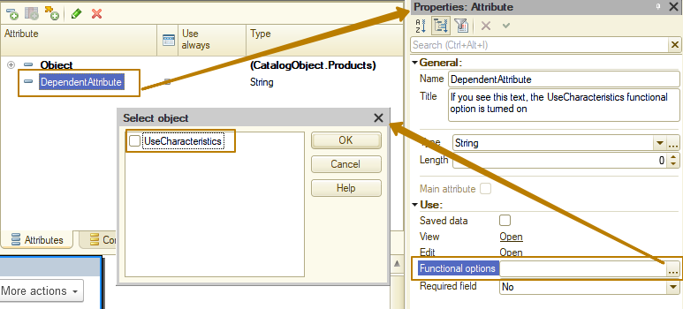

Lệnh biểu mẫu:
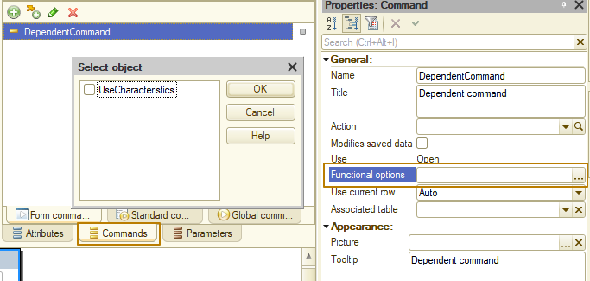
Tùy chọn chức năng bị tắt:
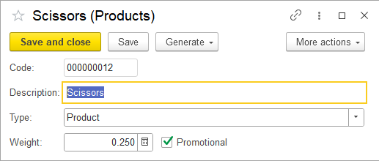
Khi bật tùy chọn chức năng, biểu mẫu sẽ được cập nhật:
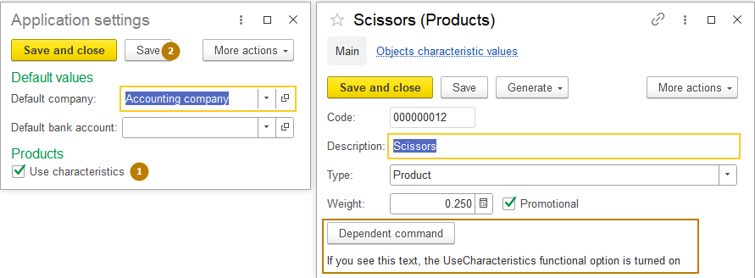
Tôi cũng lưu ý rằng, không phải lúc nào các tùy chọn chức năng cũng được sử dụng để thay đổi giao diện lệnh. Đôi khi đó chỉ là công cụ tiện ích để truy xuất một số giá trị mà không cần tính đến quyền của người dùng, cũng như lưu trữ giá trị vào bộ đệm để tối ưu hóa việc truy xuất thường xuyên các giá trị từ code.
Tham số tùy chọn chức năng (Functional option parameters)
Như chúng ta đã tìm hiểu trước đây, các tham số tùy chọn chức năng là cần thiết trong trường hợp cần lấy giá trị của tùy chọn chức năng có làm rõ kèm theo, ví dụ: có ghi nhận hoặc quản lý theo hợp đồng đối với công ty 1 hay không. Trong trường hợp này, cần tạo tùy chọn chức năng UseContracts (hoặc AccountingByContracts), cũng như tham số tùy chọn chức năng Company. Nếu tùy chọn chức năng lưu giá trị trong mục tin danh mục, thì kiểu giá trị của thuộc tính Use của tham số tùy chọn chức năng phải là CatalogRef.Companies. Nếu tùy chọn chức năng lưu giá trị trong số đo của biểu ghi thông tin, thì kiểu giá trị của thuộc tính Use của tham số tùy chọn chức năng phải là chiều đo trong cùng một biểu ghi thông tin có kiểu CatalogRef.Company.
Trong trường hợp này, một tham số tùy chọn chức năng có thể được sử dụng cho bất kỳ số lượng tùy chọn chức năng nào. Danh sách các đối tượng có sẵn trong thuộc tính Use bao gồm các tham chiếu đến danh mục và chiều đo của biểu ghi thông tin. Đối với mỗi tham số tùy chọn chức năng, trong danh sách này, có thể chọn một danh mục (từ toàn bộ danh sách danh mục) và một chiều đo của mỗi biểu ghi thông tin.
Lưu ý: Bạn không thể sử dụng cùng một đối tượng metadata trong nhiều tham số tùy chọn chức năng.
Chúng ta hãy xem cả hai ví dụ (lưu trữ một tùy chọn chức năng trong thuộc tính danh mục và trong số đo của biểu ghi thông tin) để hiểu rõ hơn.
Tôi tạo 2 tùy chọn chức năng:
- CompanyPrefix sẽ được lưu trong mục tin của danh mục Companies (mục tin này không có trong danh mục, tôi sẽ tạo nó). Tiền tố công ty thường được sử dụng để phân biệt số chứng từ cùng loại trong chương trình. Do đó, thay vì nhận các chứng từ có chung bộ đánh số (ví dụ: chứng từ 0001 thuộc về công ty 1, chứng từ 0002 thuộc về công ty 4, v.v.), thì chúng được đánh số riêng theo công ty, ví dụ: chứng từ AB0001 thuộc về công ty 1, chứng từ CH0001 thuộc về công ty 4, v.v.
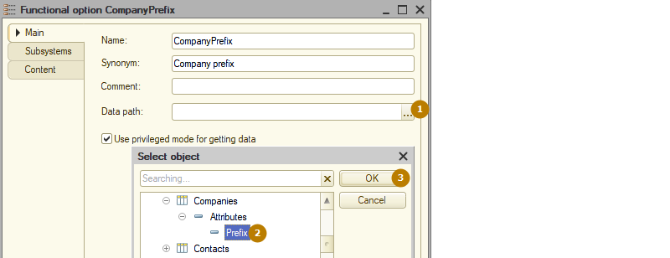
Tôi không đưa các đối tượng vào tùy chọn chức năng này vì nó không phải là ký tự chia tách và chỉ đơn giản là được dùng để lấy tiền tố của doanh nghiệp.
- UseContracts sẽ được lưu trong số đo của biểu ghi thông tin CompanyAccountingSettings (mà tôi cần tạo ra). Trong cùng một biểu ghi, tôi có thể tạo số đo khác liên quan đến các tùy chỉnh riêng của công ty, ví dụ: có sử dụng kế toán thuế hay không, v.v.
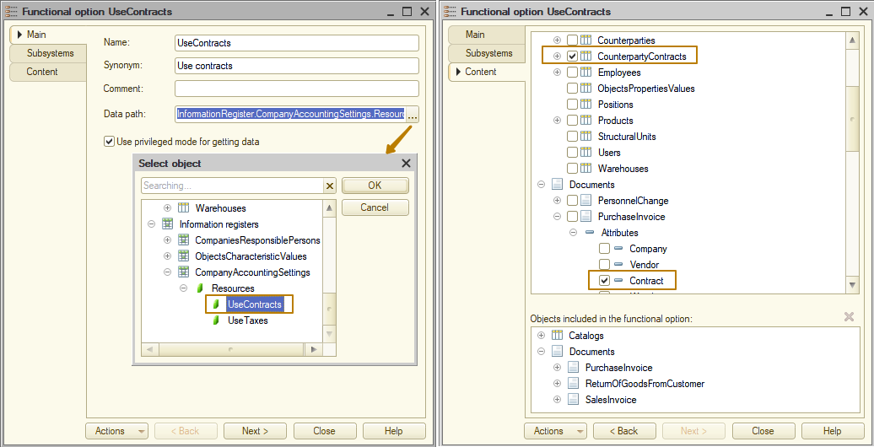
Tôi đưa chính danh mục CounterpartyContracts và mục tin Contract của chứng từ, trong đó mục tin này phải được ẩn khỏi biểu mẫu khi tùy chọn chức năng bị tắt trong nội dung của tùy chọn chức năng này.
Tiếp theo, tôi tạo tham số tùy chọn chức năng Company, trong đó tôi cần chọn tham chiếu đến danh mục Companies đối với tùy chọn chức năng CompanyPrefix và chiều đo của biểu ghi CompanyAccountingSettings với kiểu CatalogRef.Companies.
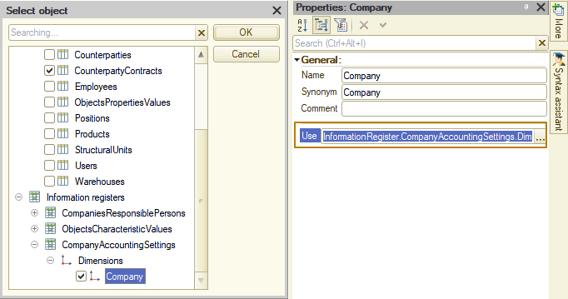
Bạn có nhớ rằng, để cập nhật giao diện lệnh toàn cục và mở biểu mẫu, thì cần gọi ra phương thức RefreshInterface() sau khi thay đổi giá trị của một tùy chọn chức năng không? Do đó, bây giờ giá trị của tùy chọn chức năng UseContracts được lưu trong biểu ghi thông tin, có nghĩa là bạn cần lặp lại thao tác tương tự mà tôi đã thực hiện đối với biểu mẫu chung của hằng, đối với biểu mẫu bản ghi của biểu ghi:
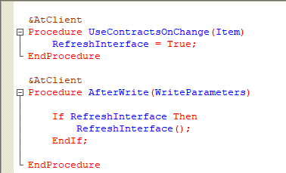
Bây giờ tôi cập nhật cấu hình cơ sở dữ liệu và đăng nhập vào chương trình ở chế độ người dùng. Tôi đã thêm 2 bản ghi vào biểu ghi thông tin mới CompaniesAccountingSettings, nhưng không đặt dấu hộp kiểm UseContracts và UseTaxes.
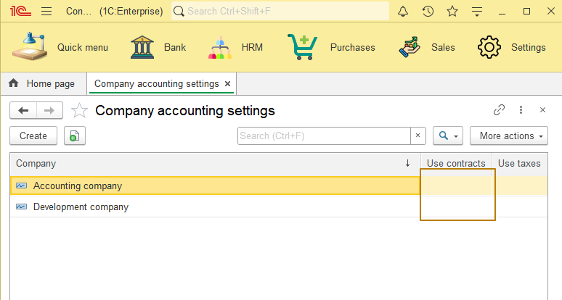

Đầu tiên, tôi kiểm tra khả năng hiển thị của danh mục CounterpartyContracts trong phân hệ Sales. Nó không hiển thị ở đó. Mọi thứ đều hoạt động bình thường.
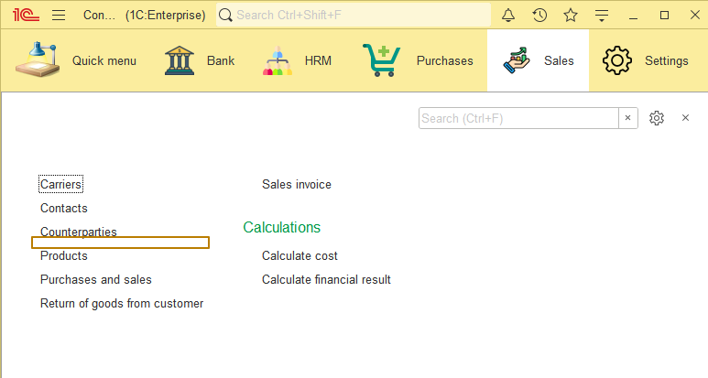
Bây giờ, tôi đặt dấu hộp kiểm UseContracts cho một công ty
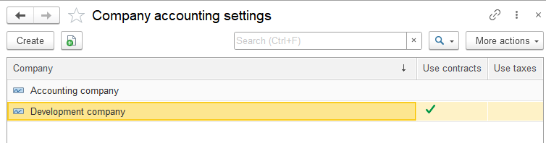và kiểm tra lại
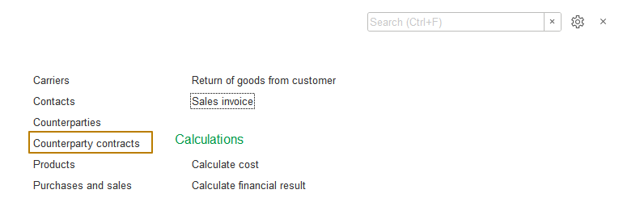
Bây giờ đã xuất hiện lệnh mở biểu mẫu danh sách danh mục. Đây là thao tác đúng, vì nếu đặt dấu hộp kiểm UseContracts cho ít nhất một công ty, thì danh mục này phải được hiển thị trên giao diện toàn cục để người dùng có thể làm việc với đối tượng này.
Tiếp theo, tôi kiểm tra khả năng hiển thị của trường Contract trong chứng từ của các công ty khác nhau. Lưu ý rằng, tôi đã tắt tính năng ghi nhận theo hợp đồng đối với công ty "Accounting company", và tính năng này được bật sử dụng đối với công ty "Development company".
Tôi mở chứng từ SalesInvoice document của công ty "Accounting company" và thấy rằng, trường Contract được hiển thị trên biểu mẫu. Nhưng tại sao như vậy? Hộp kiểm UseContracts đã bị vô hiệu hóa đối với công ty này và một trong các mục tin của chứng từ là một phần của tùy chọn chức năng. Thực tế là nền tảng không thể tự động xác định tham số nào sẽ lấy giá trị của tùy chọn chức năng bao gồm mục tin Contract. Kết quả là, giá trị của tùy chọn chức năng được tính toán theo cách tương tự như đối với giao diện toàn cục – nghĩa là, nếu giá trị là True trong ít nhất một bản ghi của biểu ghi, thì giá trị của tùy chọn chức năng cũng là True, nếu không chỉnh định việc cần thiết kiểm tra giá trị số đo trong các bản ghi của biểu ghi. Để thực hiện việc này, có các phương thức toàn cục được thiết kế để sử dụng trong các biểu mẫu.
Trong trường hợp này, tôi cần sử dụng phương thức SetParametersFormFunctionalOptions(<ParametersStructure>). Cấu trúc tham số phải chứa tên và giá trị tham số. Tôi có một tham số như vậy - Company; Tôi cần chuyển giá trị Company của chứng từ làm giá trị. Tôi tạo thủ tục này:
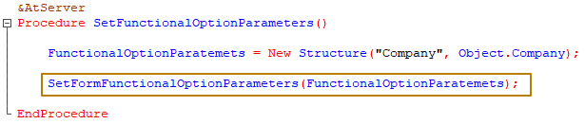
...và bây giờ cần gọi nó từ các sự kiện xảy ra khi mở biểu mẫu, cũng như khi thay đổi công ty, vì đối với công ty khác, giá trị của tùy chọn chức năng có thể khác. Do đó, tôi tạo hàm sự kiện cho sự kiện OnChange của trường biểu mẫu Company. Và đối với các sự kiện xảy ra khi mở biểu mẫu, sự kiện OnCreateAtServer của biểu mẫu là phù hợp.
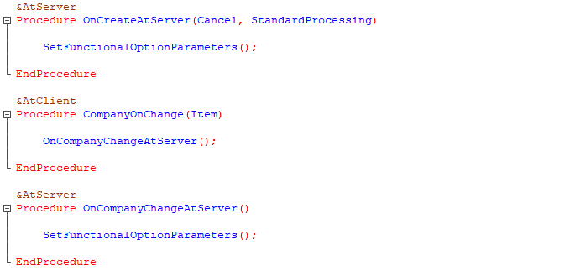
Tôi lưu cấu hình và kiểm tra. Khi mở biểu mẫu, trường Contract đã hiển thị
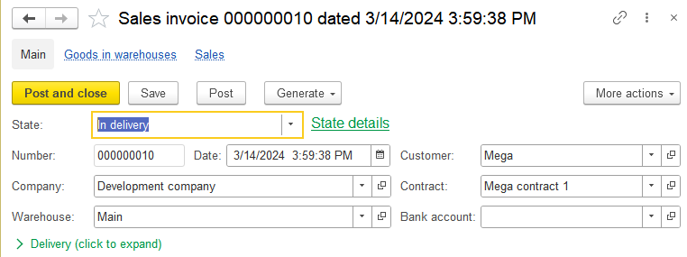
Khi thay đổi công ty hoặc tắt tùy chọn chức năng cho công ty này, trường Contract sẽ không hiển thị
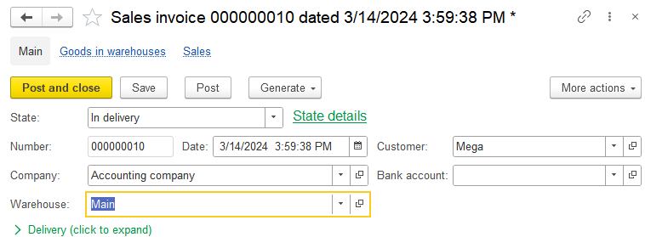
Lưu ý: nếu thuộc tính của mục tin "Required field" nhận giá trị "Display error", thì khi thuộc tính đó bị tắt bởi tùy chọn chức năng thông thường, sẽ không thực hiện kiểm tra. Nhưng nếu nó bị vô hiệu hóa bởi một tùy chọn chức năng được tham số hóa, thì sẽ thực hiện kiểm tra ngay cả khi trường đó bị ẩn khỏi biểu mẫu. Trong trường hợp này, cần loại bỏ mục tin khỏi danh sách các mục tin được kiểm tra trong hàm sự kiện của đối tượng (hoặc biểu mẫu).
Hãy quay lại tùy chọn chức năng được tham số hóa thứ hai của chúng ta là CompanyPrefix. Cách thức hoạt động của nó dễ dàng hơn nhiều vì nó không ảnh hưởng đến giao diện và chỉ dùng để dễ dàng lấy dữ liệu của công ty. Để nhận tùy chọn chức năng, có hàm GetFunctionalOption với tham số tùy chọn Parameters của kiểu Structure, trong đó cần chuyển tham số để nhận giá trị tùy chọn chức năng và làm rõ dựa trên một số dữ liệu (trong trường hợp này, đó là theo Company)
Do đó, để nhận giá trị của tiền tố công ty, chỉ cần gọi hàm GetFunctionalOption, chuyển vào đó một cấu trúc, trong đó khóa là tên của tham số tùy chọn chức năng (Company) và giá trị là tham chiếu đến công ty có tiền tố mà chúng ta cần lấy:
FunctionalOptionParameters = New Structure("Company", CompanyValue);

Prefix = GetFunctionalOption("CompanyPrefix", FunctionalOptionParameters);

Thực thể đối tượng và phi đối tượng (Object and non-object entities)
Bây giờ chúng ta sẽ tìm hiểu thêm sự khác biệt giữa các thực thể đối tượng và phi đối tượng, cũng như trong trường hợp nào nên chọn kiểu thực thể nào để thực hiện nhiệm vụ.
Các thực thể đối tượng trong 1C:Enterprise bao gồm bất kỳ đối tượng nào có tham chiếu: danh mục (catalog), chứng từ (documents), hệ thống dạng đặc tính (charts of characteristic types), hệ thống tài khoản (charts of accounts), hệ thống dạng tính toán (charts of calculation types), sơ đồ trao đổi (exchange plans), quy trình nghiệp vụ (business processes), nhiệm vụ (tasks). Vậy đặc điểm của chúng là gì? Thực thể đối tượng là những thực thể, mà trong đó mỗi đối tượng là duy nhất, ngay cả khi có những đối tượng trong cơ sở dữ liệu được điền hoàn toàn giống nhau. Điều này có được là do đối tượng có ID duy nhất, không thay đổi trong suốt vòng đời của đối tượng, ngay cả khi tất cả mục tin và phần bảng còn lại của nó thay đổi giá trị.
Ví dụ: nếu bạn tạo ra 2 đối tượng trong danh mục Products và điền chúng hoàn toàn giống nhau, thì mỗi đối tượng sẽ có tham chiếu riêng và được ghi nhận riêng.
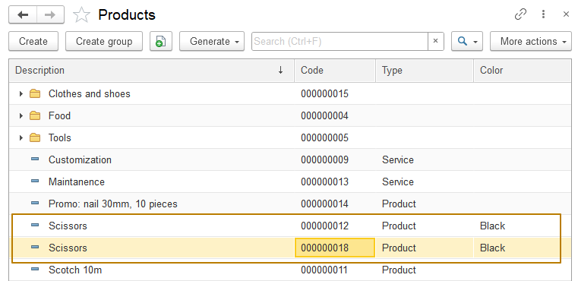
Lưu ý: nếu bật sử dụng kiểm soát tính duy nhất cho một đối tượng thì không thể điền giá trị giống nhau vào (các) mục tin xác định tính duy nhất. Ví dụ: đối với danh mục Products đã bật thuộc tính "Check uniqueness", thì không thể có 2 đối tượng cùng một mã.
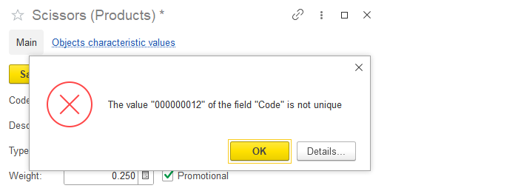
Tôi tạo chứng từ Purchase invoice, trong đó có hai mặt hàng “Scissors” với các mục tin được điền giống nhau, nhưng tham chiếu khác nhau. Giả sử, chúng ta mua 50 chiếc mỗi loại mặt hàng này.
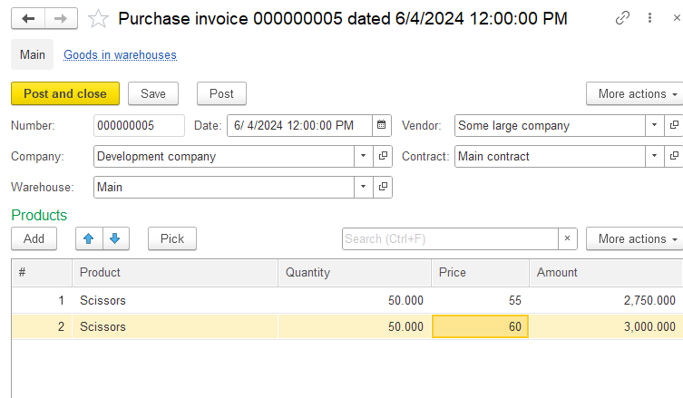
Bây giờ tôi tạo chứng từ Sales invoice và thử bán 65 chiếc kéo loại thứ nhất và 55 chiếc kéo loại thứ hai
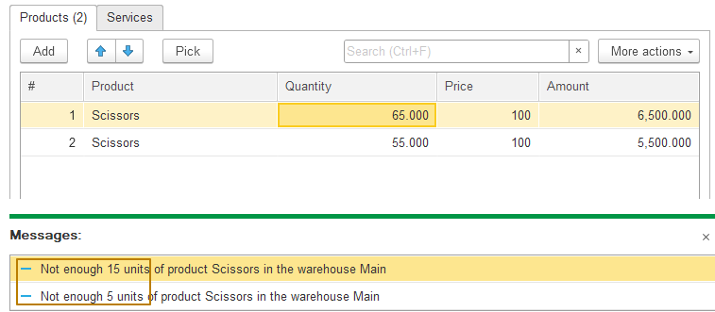
Với tư cách là người dùng hệ thống, tôi nhận thấy cách làm việc với các mặt hàng như vậy trong chương trình rất bất tiện, vì nhìn trực quan, các mặt hàng không khác nhau, mặc dù đó là 2 phần tử được tạo ra trong chương trình, nhưng trên thực tế chúng khác nhau, hoặc đây chỉ là lỗi nhập trùng mặt hàng và tôi chỉ cần để lại một trong hai mặt hàng. Trong trường hợp này, tôi phát hiện ra rằng, có một loại kéo nhỏ và một loại kéo to, vì vậy tôi quyết định sửa lại tên của hai loại kéo trong hệ thống là Small Scissors và Large Scissors.
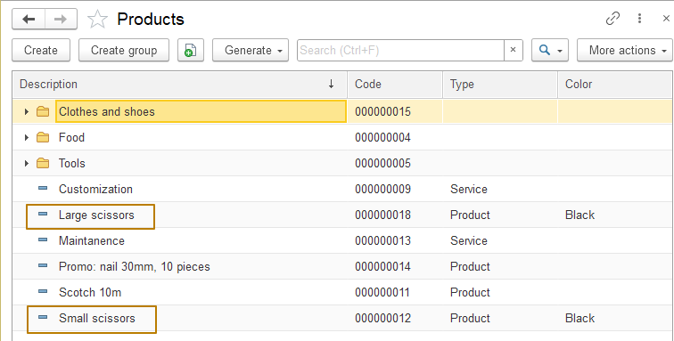
Nhờ tính năng toàn vẹn tham chiếu, việc trình bày các tham chiếu đã thay đổi và cập nhật ở tất cả những chỗ mà đối tượng được sử dụng trong chương trình
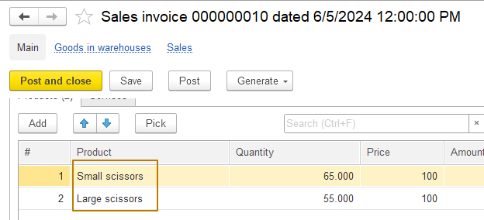
Có thể ví dụ về chiếc kéo không phải là ví dụ hay nhất trong trường hợp này, bởi vì khi biết về đặc tính, bạn nên sử dụng nhiều đặc tính cho một mặt hàng.
Chúng ta sẽ xem xét một ví dụ chính xác hơn về tính duy nhất của các thực thể đối tượng - đó là danh mục Individuals, trong đó có ghi lại thông tin về cá nhân. Mỗi người là duy nhất bất kể có thay đổi gì xảy ra với người đó. Ví dụ: một người có thể thay đổi chức vụ, tình trạng hôn nhân, họ và thậm chí cả giới tính, nhưng đó vẫn là một cá nhân – phần tử đã được tạo ra trong danh mục. Vì vậy, đối tượng ghi nhận của cá nhân phải là một thực thể đối tượng.
Bây giờ chúng ta hãy chuyển sang các thực thể phi đối tượng thông qua ví dụ về các cá nhân. Giả sử chúng ta cần lưu lịch sử những chức vụ mà một người đã từng nắm giữ trong công ty. Ví dụ: John giữ vị trí developer từ ngày 01.01.2022, chuyển sang vị trí senior developer vào ngày 13.03.2023 và sau đó đảm nhận vị trí head of the development department vào ngày 01.05.2024.
Các bản ghi sẽ hiển thị như thế nào trong hệ thống?
Kỳ | Cá nhân | Chức vụ
01/01/2022 | John | Developer
03/10/2023 | John | Senior Developer
05/01/2024 | John | Head of Development

Điều gì xảy ra nếu tôi thay đổi giá trị John trong bất kỳ bản ghi nào thành giá trị bất kỳ khác, ví dụ: Michael? Bản ghi này có ý nghĩa giống như trước khi thay đổi không? Không, đây sẽ là một dữ liệu hoàn toàn khác, không liên quan đến John dưới bất kỳ hình thức nào. Điều này có nghĩa là trong trường hợp này, chúng ta nói về việc lưu trữ dữ liệu không yêu cầu tính duy nhất, cho phép chúng ta xác định một đối tượng duy nhất ở bất kỳ giai đoạn nào.
Tất cả biểu ghi đều là những thực thể phi đối tượng và các bản ghi trong đó phản ánh một số thông tin nào đó (đồng hồ đo quãng đường đi được của ô tô vào ngày bảo dưỡng dịch vụ, số lượng và giá trị mặt hàng mà chúng ta đã bán ra, v.v.). Việc thay đổi các trường khóa trong biểu ghi sẽ tự động thay đổi ý nghĩa của các bản ghi đó.
Từ thông tin trên, việc lựa chọn đối tượng để lưu thông tin bất kỳ phải được xác định bởi nhiều yếu tố, trong đó có thực thể mà đối tượng cơ sở thông tin sẽ phản ánh. Trong trường hợp này, cần đặc biệt chú ý đến tên đối tượng. Trong các ví dụ trên, danh mục có tên là Individuals và biểu ghi thông tin có tên là Employee Positions.
Tính toàn vẹn tham chiếu (Referential integrity)
Trong phần này chúng ta tìm hiểu về thực thể đối tượng và phi đối tượng, như trong phần trước, chúng ta đã gặp khái niệm về tính toàn vẹn tham chiếu trong ví dụ thay đổi tên trình bày đối tượng, thì tất cả tham chiếu đến nó cũng thay đổi cách trình bày ở mọi nơi được sử dụng. Ngoài ra, trong bài học về biểu ghi thông tin, chúng ta đã biết rằng, khi đặt dấu hộp kiểm Master cho một chiều đo, thì các bản ghi của biểu ghi sẽ trực thuộc đối tượng mà chúng tham chiếu đến trong giá trị của chiều đo này. Khi đối tượng bị xóa khỏi cơ sở dữ liệu, các bản ghi này sẽ tự động bị xóa.
Chúng ta hãy xem xét những đặc điểm khác của tính toàn vẹn tham chiếu và tìm ra những cách thức để xóa đối tượng khỏi cơ sở thông tin.

Có 2 cách để xóa thực thể đối tượng khỏi cơ sở thông tin:
- xóa trực tiếp
- đặt dấu xóa và xóa có kiểm soát tính toàn vẹn tham chiếu
Cách đầu tiên không an toàn khi xóa các thực thể đối tượng. Các tham chiếu như vậy vẫn còn trong cơ sở dữ liệu, nhưng chúng liên kết đến các đối tượng không tồn tại, có thể gây ra lỗi trong thuật toán và cũng có vẻ không thân thiện với người dùng, vì các tham chiếu đó không có tên trình bày thông thường và đơn giản chỉ giống như tên định danh.
Theo mặc định, thao tác xóa trực tiếp một đối tượng không có sẵn trong menu ngữ cảnh mà chỉ có sẵn trong menu con “More actions” trong biểu mẫu của một phần tử/đối tượng hoặc biểu mẫu danh sách:
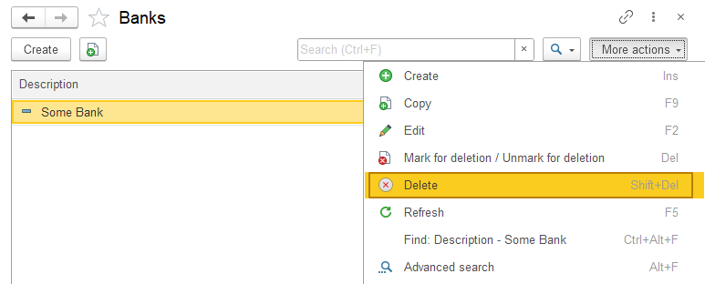
Xóa bằng lệnh đánh dấu xóa là phương pháp tối ưu để xóa các thực thể đối tượng vì trong trường hợp này, người dùng có cơ hội thay đổi ý định xóa đối tượng (có thể bỏ dấu xóa đối tượng); tuy nhiên, nếu đối tượng vẫn bị xóa thông qua bộ xử lý "Delete marked objects", hệ thống sẽ phân tích có tham chiếu đến đối tượng bị xóa hay không và nếu tìm thấy các tham chiếu đó, hệ thống sẽ cấm xóa đối tượng trước khi xóa các tham chiếu này (ví dụ: giá trị của các mục tin chứa tham chiếu được thay thế bằng mục tin khác hoặc bị xóa) hoặc các đối tượng chứa tham chiếu đó sẽ bị xóa.
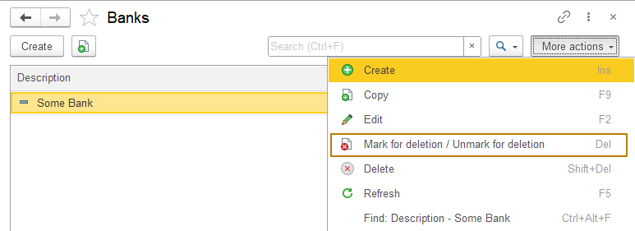
Công cụ dùng để xóa các đối tượng được đánh dấu nằm trong phần "Standard" của menu "functions for technician":
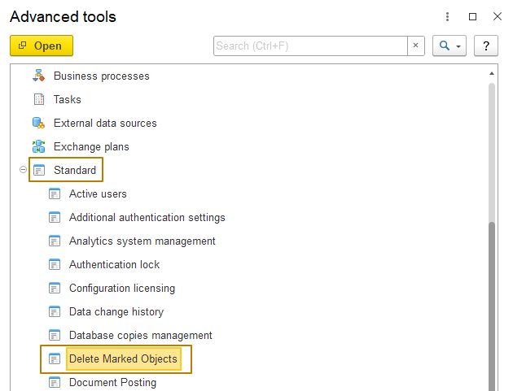
Khi mở công cụ ra, sẽ hiển thị hai tùy chọn:
- "Full deletion" để xóa tất cả đối tượng đã đánh dấu
- "Selective deletion" để chỉ xóa các đối tượng do người dùng chọn.
Tôi khuyên bạn nên sử dụng tính năng xóa chọn lọc (selective deletion), vì điều này giúp loại trừ khả năng xóa nhầm các đối tượng không nên xóa (ví dụ: người dùng muốn bỏ dấu xóa một đối tượng nhưng vẫn chưa làm):
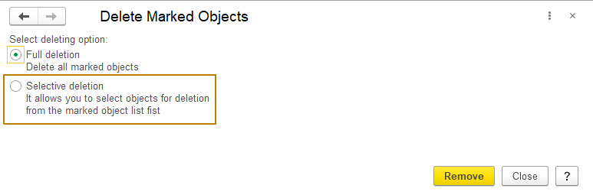
Trong bước tiếp theo, người dùng có thể xem danh sách các đối tượng đã bị đánh dấu xóa và chỉ đánh dấu những đối tượng mà họ muốn xóa. Nếu có nhiều đối tượng được đánh dấu xóa, người dùng có thể sử dụng lệnh “set all” và “clear all” hoặc đặt/bỏ dấu hộp kiểm đối với các đối tượng metadata trong cây, ví dụ: bỏ dấu xóa danh mục Products, sau đó tất cả đối tượng kiểu này sẽ được bỏ dấu xóa.
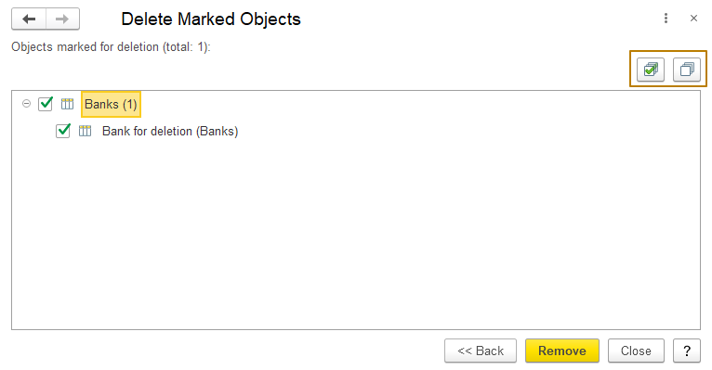
Khi thử xóa các đối tượng có tham chiếu, người dùng nhận được thông báo tương ứng và có thể xem các đối tượng tham chiếu đến đối tượng bị xóa.
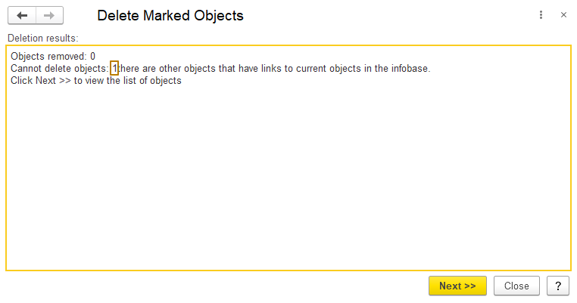
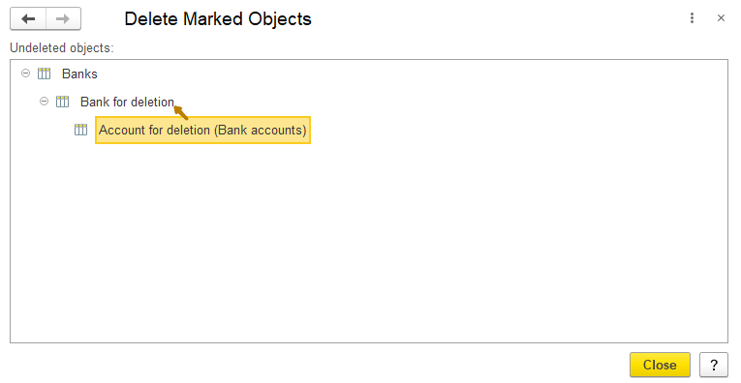
Đây là tính năng kiểm soát tính toàn vẹn tham chiếu của nền tảng. Trong ví dụ trên, đối với ngân hàng bị đánh dấu xóa (Bank for deletion) có một tài khoản ngân hàng (Account for deletion) mà đối tượng chủ là ngân hàng bị đánh dấu xóa. Để xóa được ngân hàng này, tôi cần bỏ tham chiếu đến ngân hàng trong tài khoản ngân hàng hoặc đánh dấu xóa và xóa tài khoản ngân hàng.
Chúng ta chưa nghiên cứu về vai trò và quyền truy cập nên bây giờ tôi chỉ trình bày ngắn gọn là để xóa và đánh dấu để xóa, cần có quyền truy cập riêng được cấp cho các đối tượng kiểu Role. Có thể xóa trực tiếp khi có quyền Delete và có thể đặt dấu xóa trong chế độ trực tác (từ biểu mẫu) khi có quyền truy cập “Interactive mark for deletion”. Chúng ta sẽ nghiên cứu kỹ hơn về quyền truy cập trong bài học sau.

